课程编号 1503020001-01  题目类型 实验3 | 得分 教师签名 批改日期  冯禹洪
深 圳 大 学 实 验 报 告

课程名称： 系统编程

实验项目名称： 多线程编程
学院： 计算机与软件学院

专业： 计算机科学与技术（创新班）

指导教师： 冯禹洪

报告人： 李文俊 学号：2023150001 班级： 高性能

实验时间： 2026.5.31

实验报告提交时间： 2026.5.31

教务处制
一、 实验目标：

- 掌握常用的线程操作；
- 掌握线程安全性概念
- 掌握一定的多线程编程中互斥锁的使用；

二、实验环境与工件

- Taishan服务器，openEuler操作系统

三、实验内容与步骤

- 以下多线程对int型变量x的操作，哪几个需要进行同步？请给出解释。(百度笔试题) (10分)
- x = y;
- x++;
- ++x;
- x = 1

- 分析以下程序可能存在的问题，并作相应的修改。特别地，对你所做的分析中可能的问题，你可以添加线程使得展现你预期的结果。并阐述你的解决方法或者是你的建议。的附图说明你对源程序所作的修改及其运行结果。（提示，从线程的并发性、安全性、线程的同步等充分考虑）(40分)
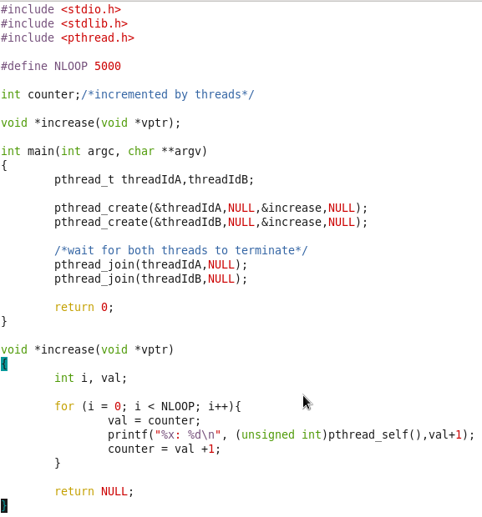
图 1 题1源程序

- 请设计程序,程序有一个共享变量,创建两个线程,各自把counter增加5000次.如图2所示。然而，图2的运行结果不具可再现性。线程同步的主要任务在于协调多个相关进程的执行次序，使得各线程能有效共享资源和相互合作，并发执行提高系统系能，同时保证程序执行结果的可再现性。请分别采用给两个线程加锁（pthread_mutex_lock & pthread_mutex_unlock）或信号量（sem_wait & sem_post）的方式实现两个线程对共享资源的互斥访问，使得两者能并发执行同时保证执行结果的正确性。请附程序截图和运行结果截图。(40分)

图2.两个线程并发为同一变量执行5000次加1操作

- 请设计代码，新建线程循环 2次，接着主线程循环 4次，接着又回到新建线程循环2次，接着再回到主线程又循环4次，如此循环5次，请写出代码并截图代码及运行结果。(5分)

- 编写一个程序，开启4个线程，假设这4个线程的ID分别为p1、p2、p3、p4（请以真实线程id代替）,每个线程将自己的ID在屏幕上打印5遍，要求输出结果必须按p1*p2**p3***p4****的模式显示；即：p1*p2**p3***p4**** p1*p2**p3***p4****…依次递推。附上代码截图及运行结果截图。（迅雷笔试题改编）(5分)

四、实验结果
1. 题1：四种 int 操作的同步分析
本题判断“是否需要同步”的本质，并不是看语句写起来是否简单，而是看该语句在多线程环境下访问共享变量时，是否会产生数据竞争，以及执行结果是否依赖线程调度顺序。具体来说，需要关注三个方面：
- 操作是否由多个机器指令组成，是否不是一个不可分割的原子操作
- 操作是否包含“读-改-写”过程，即是否依赖变量原来的值
- 多个线程并发执行后，最终结果是否可能因为执行交错顺序不同而不同
- 如果一个操作会读共享变量旧值并基于旧值写回，通常需要同步；如果只是向共享变量写入同一个固定常量，且程序只关心最终值，则在简化语境下一般不需要互斥同步。。
1.1 x = y; ——— 一般需要同步
结论成立的前提是：x 或 y 是线程间共享变量，且可能被其他线程并发访问
该操作需要两步：先把变量 y 的值取到寄存器，再写入 x。在 32 位 int 的体系结构上，单次 load 和 store 分别是原子的，但 "load y → store x" 整体不是原子操作。如果另一线程在两步之间修改了 y，写回 x 的就是过时的值；如果另一线程同时也在写 x，写入的最终值取决于调度顺序，结果不可再现。因此跨线程访问 x、y 时需要加锁保护读写整体。
1.2 x++; ——— 需要同步
x++ 在大多数指令集中都会被编译为 "load x → add 1 → store x" 三条指令的读-改-写序列，三个步骤之间随时可能被切换出 CPU。两个线程并发执行 x++ 时，可能出现 "都读到旧值，都写回旧值+1" 的丢失更新情况，最终自增次数小于预期。x86 上虽然存在 lock xadd 这类原子指令，但 C 标准并不保证 x++ 会被编译成原子指令，因此仍需显式使用互斥锁、信号量或 atomic 类型来保证原子性。
1.3 ++x; ——— 需要同步
++x 与 x++ 在原子性上完全等价，都是 "读 x → 加 1 → 写 x" 的三步操作，区别仅在于表达式的取值时机（前缀返回新值、后缀返回旧值），并不会影响指令数。多线程下并发执行同样会发生竞争，需要加锁保护。
1.4 x = 1; ——— 一般不需要同步
结论成立的前提：如果多个线程都只是执行 x = 1，并且程序只关心最终 x 是否为 1，那么由于该操作不依赖 x 的旧值，多个线程写入同一常量不会造成丢失更新，通常可以认为不需要互斥同步。
该操作只是把常量 1 写入 x，没有依赖 x 的原值，也没有跨内存读。在大多数硬件平台上，对自然对齐的 int 进行写入是原子的（不会出现写一半的情况）。所以多个线程并发执行 x = 1 时，无论谁先谁后，最终 x 的值都是 1，结果是确定的，不需要加锁。
需要注意的例外：若 int 没有自然对齐、或写入更宽的数据类型（如 64 位机器上的 long long），写入就可能撕裂，仍然需要同步；此外，如果 x 还被其他线程读取，并用于“读到 1 才认为初始化完成”等线程协作逻辑，则不能仅依赖普通赋值，而应使用互斥锁、条件变量、信号量，或 C11 atomic 类型来保证可见性和有序性。
例子：某线程写入 x = 1 表示初始化完成，其他线程读到 x == 1 后才继续访问相关数据，那么 x 就承担了线程通信和执行顺序控制的作用。此时不仅要保证 x 的读写可见，还要保证“初始化数据的写入”先于“x = 1”被其他线程观察到，因此需要同步。
2. 题2：程序分析与修改
2.1 原程序结构与图示
题目二原程序是一个典型的多线程共享变量访问示例。程序首先定义了一个全局变量 counter，该变量位于所有线程共享的进程地址空间中，因此主线程创建出的两个子线程 threadIdA 和 threadIdB 都可以直接访问并修改它。宏 NLOOP 被定义为 5000，表示每个线程都需要执行 5000 次加一操作。
在 main 函数中，主线程通过两次 pthread_create 分别创建 threadIdA 和 threadIdB，并让这两个线程执行同一个线程函数 increase()。随后主线程调用 pthread_join 等待两个子线程结束，确保两个线程都执行完毕后，主线程才退出。也就是说，程序的整体执行流程可以概括为：主线程创建两个子线程，两个子线程并发执行 increase()，主线程等待它们结束。
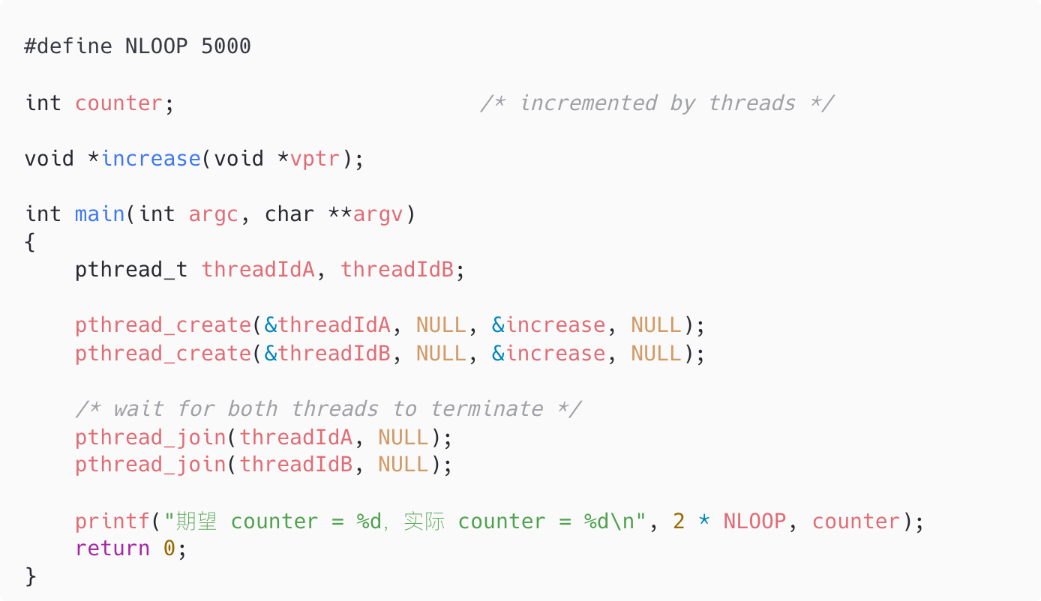
图 2 题2 源程序(a)
increase() 函数是本程序的核心：每个线程进入 increase() 后，都会循环 NLOOP 次。每次循环中，线程先执行 val = counter，把共享变量 counter 的当前值读入局部变量 val；然后通过 printf 打印当前线程 id 和 val + 1；最后执行 counter = val + 1，把加一后的结果写回 counter。表面上看，这段代码是在对 counter 执行加一操作，但实际上它被拆成了“读 counter → 计算 val + 1 → 写回 counter”三个步骤。
如果两个线程能够完全正确地各自执行 5000 次加一操作，那么 counter 的理论最终值应该是 2 × 5000 = 10000。然而，由于两个线程是并发执行的，并且它们访问的是同一个共享变量 counter，程序中又没有使用互斥锁、信号量或原子操作来保护这段读-改-写过程，因此多个线程的执行步骤可能发生交错。这为后续的数据竞争和结果不可再现问题埋下了隐患。
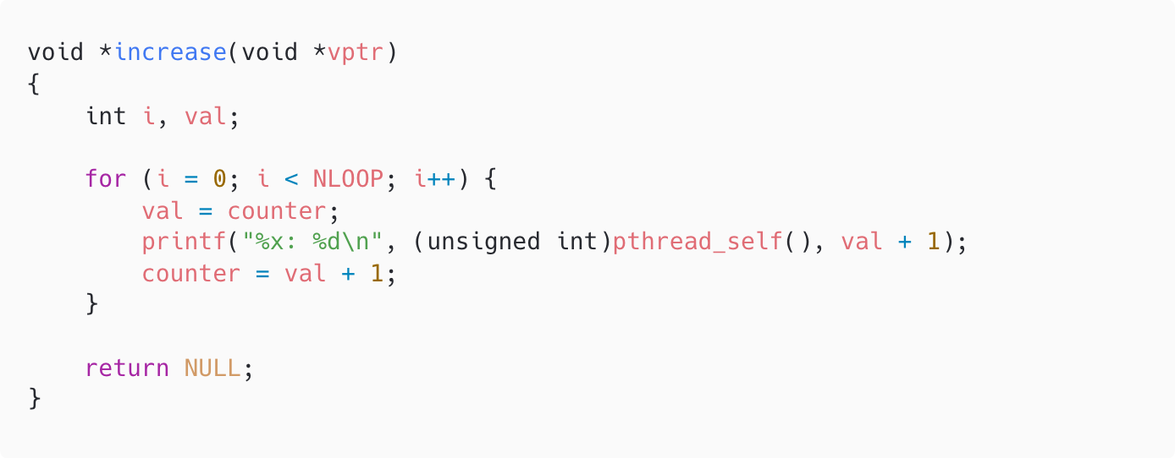
图 3 题2 源程序(b)
2.2 程序存在的问题
从"并发性 / 安全性 / 同步"三个角度分析原程序的问题：
- 线程安全问题：increase() 中的 "val = counter; … counter = val + 1;" 是非原子的读-改-写序列，两个线程同时执行时存在数据竞争。例如线程 A 读到 val=100 还没写回，线程 B 也读到 val=100 并写回 101，A 接着写回 101——本应该是 102，丢失了一次自增。期望 counter = 2 × 5000 = 10000，实际可能小于 10000。
- 结果验证不充分问题：原程序 main 在 join 完两个线程后直接 return 0，没有打印最终的 counter，无法直观看到竞争是否发生。
- 打印格式问题：pthread_t 在 64 位 Linux/aarch64 平台上是 8 字节指针，原程序用 "(unsigned int)pthread_self()" 强制截断为 32 位，会丢失高 32 位，不利于和其它线程的输出对照。
2.3 修改方案与关键代码
针对上述三点问题，整体思路是：首先显式初始化共享变量 counter = 0，，并定义一把所有线程共享的互斥锁；把 increase 的三步读-改-写整体放进 mutex 临界区，保证任意时刻只有一个线程能够执行这段读-改-写序列，从而避免两个线程读到同一个旧值并覆盖写回；最后在 main 末尾打印 counter 以便观察。下面按修改点列出关键代码片段。
- 在 increase 函数体外定义互斥锁：与共享变量 counter 一起作为全局对象，所有线程共享同一把锁。
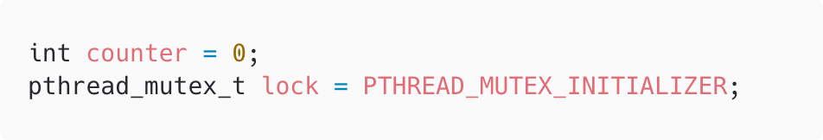
图 4 定义互斥锁
- 把读-改-写整体锁起来：把 "val = counter; printf(); counter = val + 1;" 三行连同 printf 一起放进 lock/unlock，临界区任意时刻最多一个线程进入，丢失更新不会再发生；同时把 (unsigned int) 改为 (unsigned long)，保留完整的 pthread_t。
临界区必须覆盖从读取 counter 到写回 counter 的整个过程，不能只锁 counter = val + 1 这一句。因为如果 val = counter 在锁外执行，两个线程仍然可能读到同一个旧值，之后即使写回时加锁，也已经丢失了一次更新。
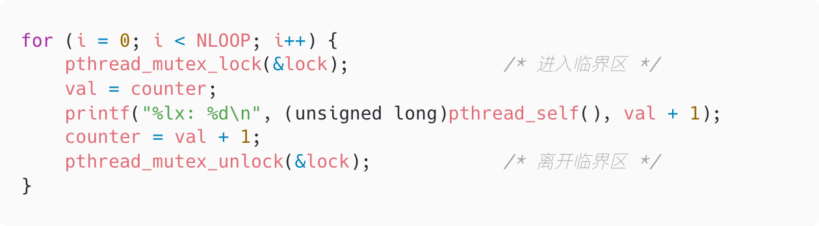
图 5 使用互斥锁
- 在 main 末尾打印 counter：join 完两个线程后，输出期望值与实际值对比，竞争是否发生一目了然。
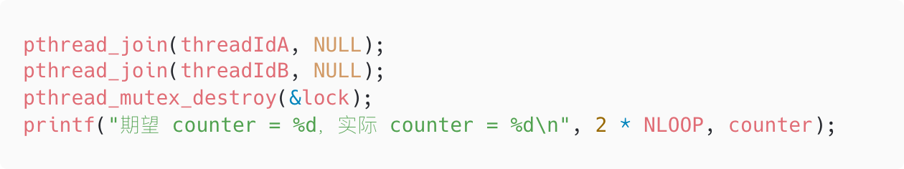
图 6 结尾打印代码
2.4 运行结果对比
未修改的原程序连续运行 10 次（图 7），结果在 5000、5628、10000 等数值之间跳变，体现明显的不可再现性：
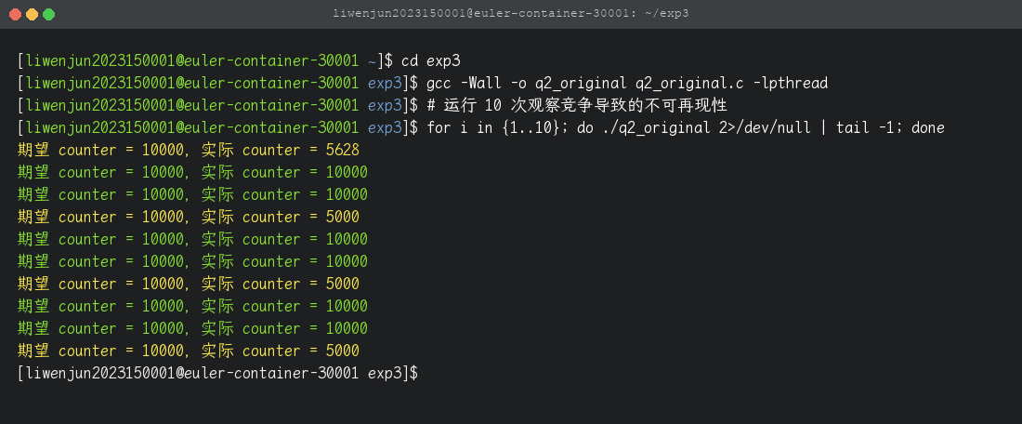
图 7 题2 原程序连续运行 10 次的结果（结果不可再现）
加锁修改后，连续运行 5 次（图 8），结果稳定为 10000：
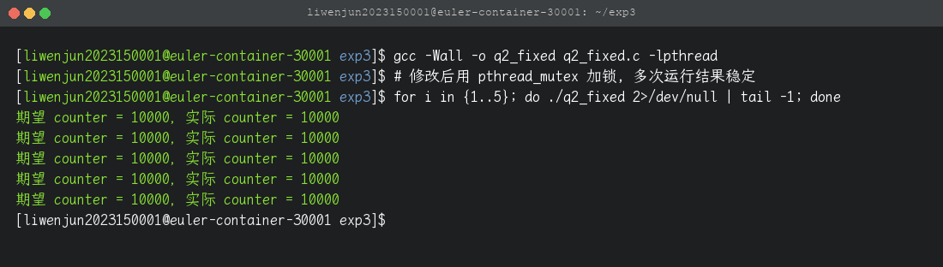
图 8 题2 加锁修改后连续运行 5 次的结果（结果稳定为 10000）
3. 题3：互斥锁与信号量实现共享 counter 互斥访问
本题的本质是共享变量 counter 的互斥访问问题。问了简化问题，直接去掉 printf 和中间变量 val，让 counter++ 直接成为唯一的临界操作；counter++ 表面上是一条语句，但实际执行时通常会被拆分为“读取 counter、加 1、写回 counter”三个步骤，并不是不可分割的原子操作。因此，当两个线程同时执行 counter++ 时，可能出现两个线程读取到同一个旧值，分别加 1 后又写回相同的新值，导致其中一次自增结果被覆盖，这就是丢失更新。
因此，这里比较三种情况：无同步版本用于观察数据竞争造成的错误结果；mutex 版本通过互斥锁保护 counter++ 所在临界区；semaphore 版本通过初值为 1 的信号量实现同样的互斥访问。
3.1 无同步基线版本：q3_no_sync.c
两个线程在 worker 中各自 counter++ 5000 次，counter++ 在 aarch64 上展开为 ldr / add / str 三条指令，并不原子，由于多个线程在没有同步机制的情况下同时读写共享变量 counter，程序存在数据竞争。在实验现象上，这通常表现为丢失更新，最终结果小于期望值 10000，关键临界代码：
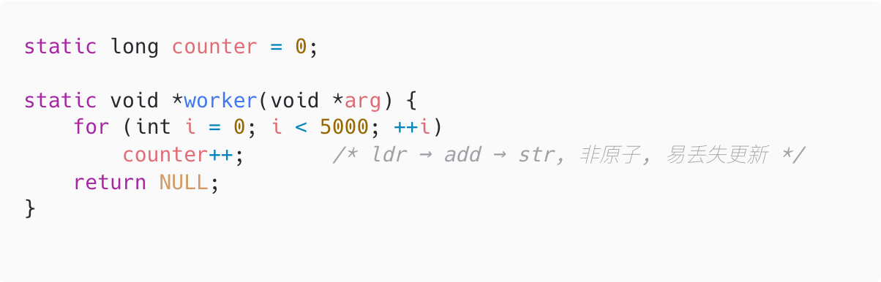
图 9 无同步临界代码
连续运行 5 次的结果如图 10 所示，counter 在 4750、9218、10000 之间随机跳变，证明无同步版本不具备结果可再现性。
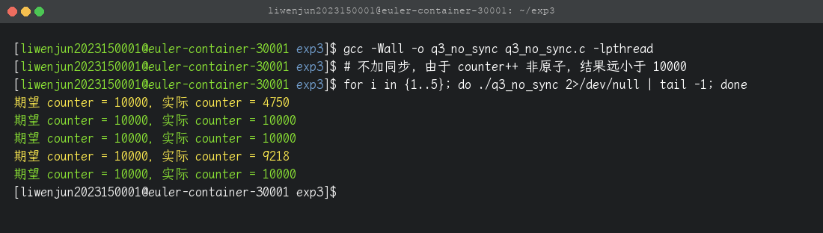
图 10 q3_no_sync 连续运行 5 次的结果（出现不可再现的偏差）
3.2 使用 pthread_mutex 加锁：q3_mutex.c
在共享 counter 旁边声明一把静态互斥锁，并把 counter++ 包进 lock/unlock 之间，pthread_mutex_lock 和 pthread_mutex_unlock 保证同一时刻最多只有一个线程进入 counter++ 所在的临界区，因此 counter++ 的读、改、写过程不会被另一个线程插入，丢失更新被彻底消除。
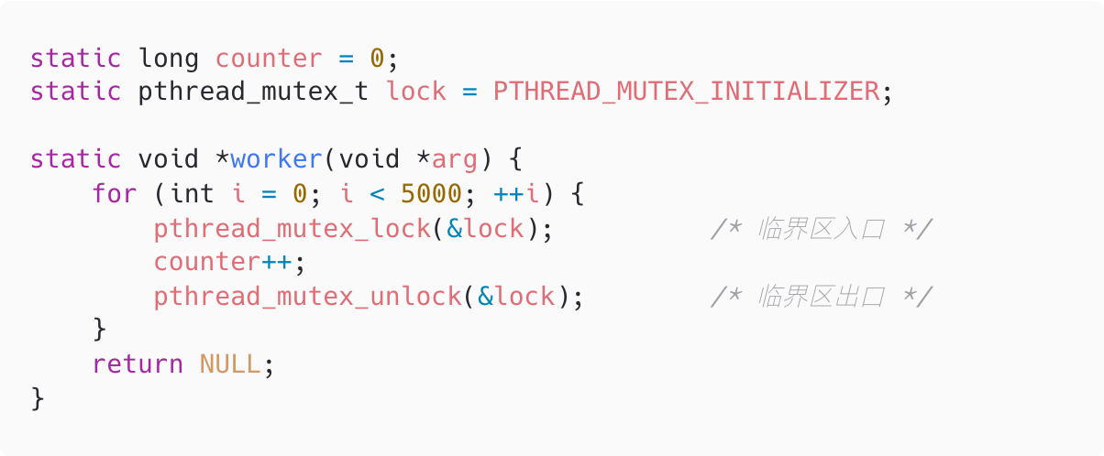
图 11 互斥锁临界代码
连续运行 5 次的结果如图 12 所示，所有运行均稳定输出 counter = 10000。
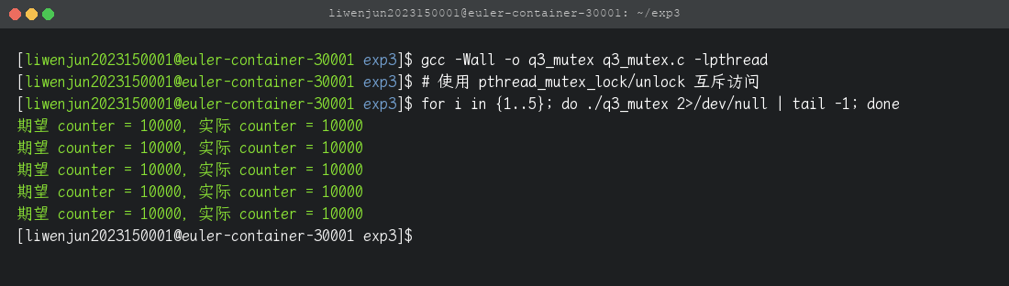
图 12 q3_mutex 连续运行 5 次的结果（结果稳定为 10000）
3.3 使用 POSIX 信号量：q3_sem.c
用 sem_init 申请一个初值为 1 的二元信号量（第二个参数 0 表示进程内线程共享、初值 1 表示资源可被立即获取），等价地把 sem_wait / sem_post 作为 P/V 操作包裹 counter++。注意 sem_destroy 在 join 完成后调用，避免悬挂资源。
信号量初值设为 1，表示同时只允许一个线程进入临界区，线程进入临界区前执行 sem_wait，使信号量从 1 变为 0，其他线程再执行 sem_wait 时会被阻塞，最后当前线程执行完 counter++ 后调用 sem_post，将信号量恢复为 1，允许其他线程进入。
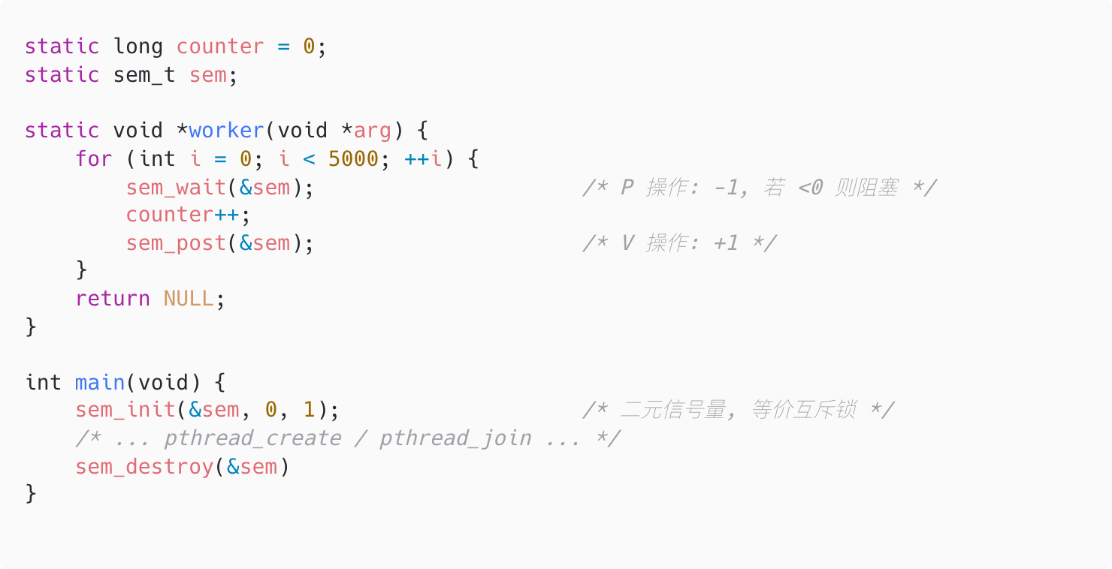
图 13 信号量临界代码
连续运行 5 次的结果如图 14 所示，与互斥锁版本完全一致，均稳定输出 counter = 10000。
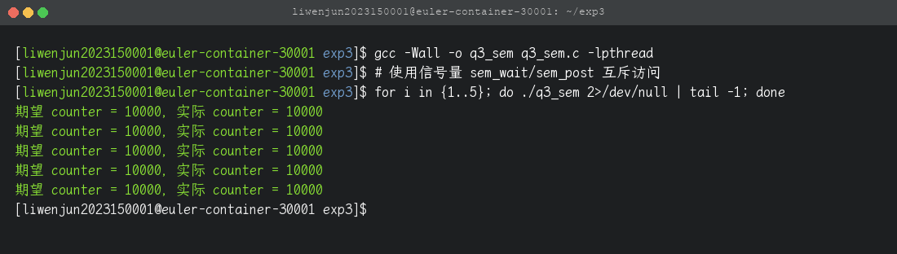
图 14 q3_sem 连续运行 5 次的结果（结果稳定为 10000）
3.4 两种同步方式的对比
pthread_mutex 与 POSIX semaphore 在本题中表现完全一致。差别在语义：互斥锁带"拥有者"概念，只能由加锁线程解锁，更贴合纯互斥需求；信号量不限定释放线程，更适合资源计数与线程协作（如生产者-消费者）。对本题这种"两个线程串行进入临界区"的场景，二者可以等价互换。
4. 题4：主线程与子线程交替循环
4.1 设计思路
题 4 的核心不是单纯让两个线程并发执行，而是要求两个线程按照固定顺序协作：必须先让子线程连续循环 2 次，再让主线程连续循环 4 次，并且整个过程重复 5 轮。因此，本题的本质是线程之间的顺序同步，而不仅仅是互斥访问。
- 为了表达“当前轮到哪个线程执行”，程序需要设置一个共享状态变量 turn。例如，turn = 0 表示轮到子线程执行，turn = 1 表示轮到主线程执行。由于 turn 会被主线程和子线程共同读取和修改，如果不加保护，两个线程可能同时检查或修改 turn，从而造成判断错误或输出乱序。因此，需要使用互斥锁保护对 turn 的判断、修改以及对应的输出过程，保证这一组操作在逻辑上不可被打断。
- 但是，只有互斥锁还不够。互斥锁只能保证同一时刻一个线程进入临界区，不能让线程在“没有轮到自己”时主动等待。如果只用循环不断检查 turn，会变成忙等，浪费 CPU；如果使用 sleep，又无法精确控制线程切换顺序。因此，我使用条件变量让没有轮到自己的线程阻塞等待，等另一个线程完成自己的循环段并修改 turn 后，再通过 pthread_cond_signal 或 pthread_cond_broadcast 唤醒等待线程。

具体来说，子线程进入临界区后先判断 turn 是否为 0；如果不是，就通过 pthread_cond_wait 等待。轮到子线程时，它连续打印 2 次，然后将 turn 改为 1，并唤醒主线程。主线程采用对称逻辑：等待 turn 为 1，连续打印 4 次后再把 turn 改回 0，并唤醒子线程。这样就能稳定实现“子线程 2 次 → 主线程 4 次”的交替执行。
另外，等待条件使用 while 而不是 if，是为了防止虚假唤醒。即使线程被唤醒，也必须重新检查 turn 是否真的轮到自己，才能继续执行。这样可以保证程序在任意线程调度顺序下都能得到正确、可再现的输出结果。
4.2 关键代码
- 全局协作变量：一把互斥锁、一根条件变量和一个 turn 标志，主子线程共享。
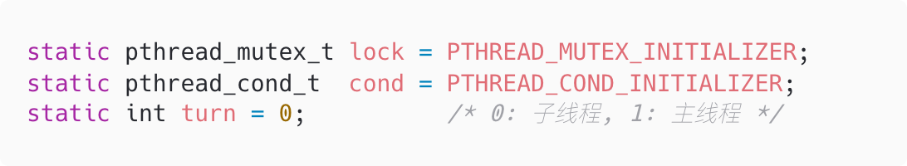
图 15 全局协作变量定义
- 子线程接力骨架：拿到锁喉锁内 while 等待自己的轮次，pthread_cond_wait在阻塞等待时会自动释放 lock，使另一个线程能够获得锁并修改 turn；被唤醒后，它会重新加锁并再次检查 while 条件；wait结束后打印 2 次后翻转 turn 并广播唤醒主线程，本题只有两个线程交替执行，因此使用 pthread_cond_signal 即可；使用pthread_cond_broadcast 也能保证正确性，只是唤醒范围更大。
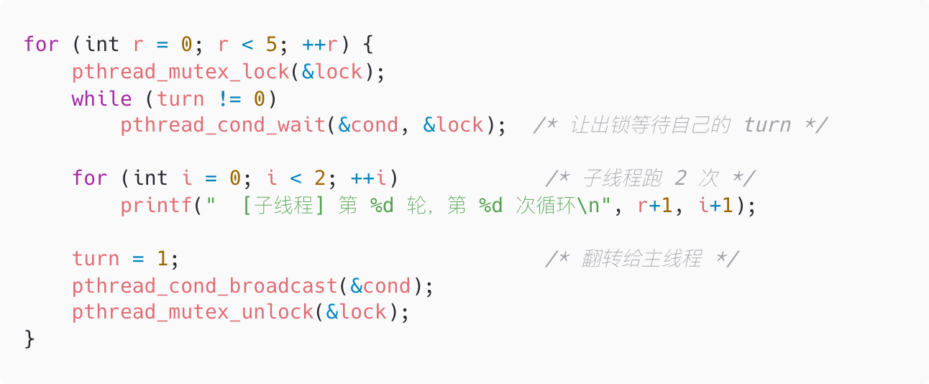
图 16 子线程代码
- 主线程对称结构：把 while 条件改为 turn != 1、循环次数改为 4、翻转回 0 即可，与子线程完全对称。
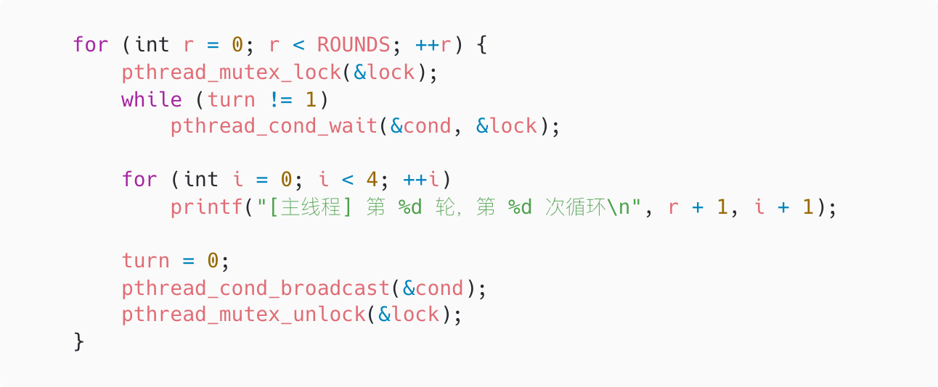
图 17 主线程代码
4.3 运行结果
运行结果如图 18 所示，子线程的两行与主线程的四行严格按 2:4 比例交替输出 5 轮，未出现一次乱序。
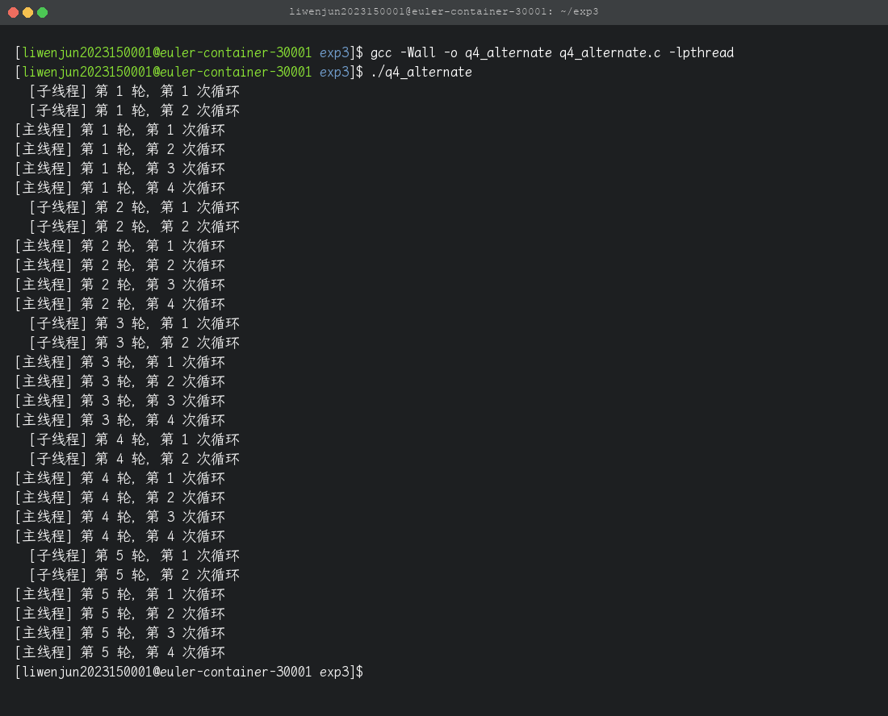
图 18 q4_alternate 运行结果（子 2 次 / 主 4 次，共 5 轮）
5. 题5：四个线程按 p1*p2**p3***p4**** 模式输出
5.1 设计思路
与题4 思路一致，但把 turn 从 "0/1 二值" 扩展为 "0~3 四值"，让 4 个线程接力执行。每个线程持有一个固定的 idx（0~3），打印自己的 pthread_t 后跟 idx+1 个星号；最后一个线程额外打印换行，使每一轮自然分行。
5.2 关键代码
- 线程参数与共享 turn：为每个线程封装 (idx, tid)；共享 turn = 0 表示从 p1 开始。
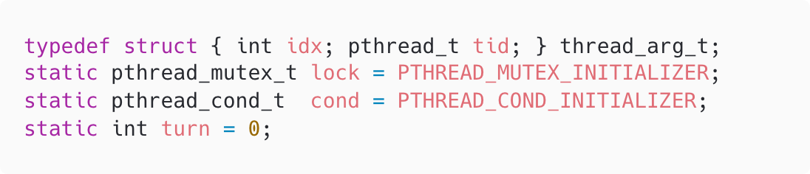
图 19 共享数组和互斥锁定义
- worker 接力 + 取低 24 位 pthread_t：aarch64 的 pthread_t 是 8 字节指针，全部打印不便阅读，截取低 24 位足以区分线程。最后一号线程换行，整体输出形成 "p1*p2**p3***p4**** ↵" 的格式。
由于本题有 4 个线程共同等待同一个条件变量，唤醒时不能保证 pthread_cond_signal 一定唤醒下一个应该执行的线程。因此这里就合适使用 pthread_cond_broadcast 唤醒所有等待线程，再由各线程通过 while (turn != idx) 判断是否轮到自己执行。这样虽然会有少量额外唤醒开销，但能保证接力顺序不会因唤醒错误线程而停滞。
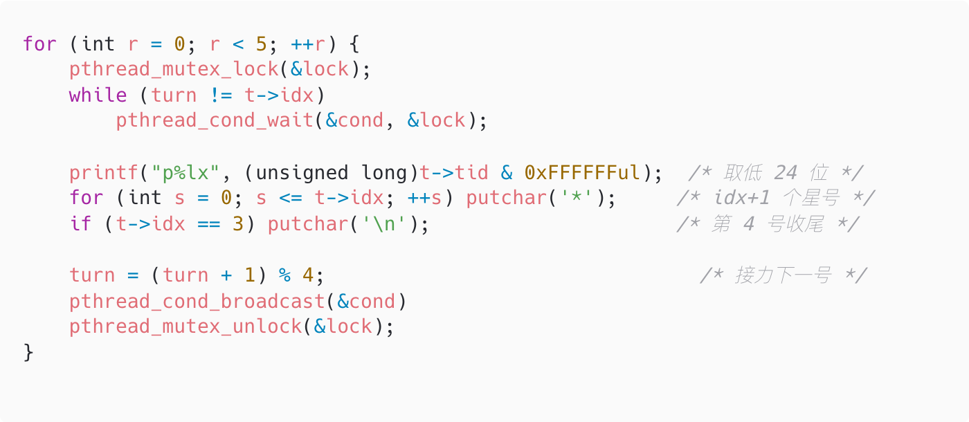
图 20 互斥锁+打印代码
5.3 运行结果
运行结果如图 21 所示，4 个线程的真实 pthread_t 严格按 p1*p2**p3***p4**** 模式连续输出 5 轮。
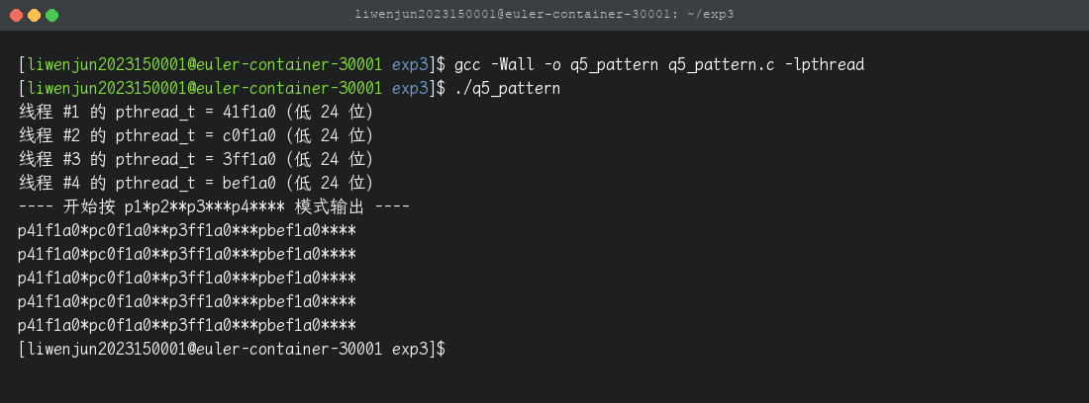
图 21 q5_pattern 运行结果（严格按 p1*p2**p3***p4**** 模式输出 5 轮）
五、实验总结与体会
本次实验围绕多线程编程的同步与互斥，从理论分析到代码实现完整地走了一遍。题1让我从机器指令层面重新理解 "原子" 这个词——只有真正用单条指令完成的访问，比如自然对齐的 int 赋值，才能在多线程下不加锁地保持正确，而看起来普通的 x++、x = y 都隐含了多步骤的读改写，必须同步。
题2 的源程序很好地暴露了非原子读改写的问题：在 increase() 中先把 counter 读到 val、再写回 val+1，看似简单的一行 counter = val + 1 实际上是三步指令，两个线程并发时会出现写覆盖。我通过在循环内加 printf 后多次运行，观察到结果在 5000、5628、10000 之间跳变，亲眼看到了不可再现性，这种感性认识比单纯看书更深。
题3 进一步对比了 pthread_mutex 与 POSIX 信号量两种互斥手段。我把无同步版本作为基线，刻意去掉中间变量 val、直接 counter++ 让竞争更频繁，从而能稳定地复现错误结果；再分别用 mutex_lock/unlock 和 sem_wait/sem_post 包裹临界区，运行 5 次都得到正确的 10000。这让我体会到 mutex 与二元信号量在功能上等价，但是 mutex 更强调 "拥有者"，semaphore 更强调 "资源计数"，不同场景下选用更贴合语义的那一个会让代码更清晰。
题4 和 题5 的核心是 "线程之间按顺序协作"，我都采用了 mutex + 条件变量 + turn 标志的组合实现：先在锁内判断 turn 是否轮到自己，再做事，做完翻转 turn 并 broadcast 唤醒其它线程。这种 "锁 + 条件变量" 是 POSIX 多线程里非常通用的协作骨架，比单纯 sleep + 轮询既高效又可读。其中题5 由于需要 4 个线程接力，我用 turn = (turn + 1) % 4 让协作链自然成环。
总体来说，这次实验让我意识到：多线程的正确性不是 "凑出正确结果" 而是 "在任意调度下都正确"。能跑出 10000 不代表无 bug，只有从数据竞争的源头加上同步原语，才能在反复运行下都得到稳定结果。后续如果继续学习多线程编程，我希望能在此基础上接触读写锁、原子操作、无锁数据结构等更精细的并发原语。
指导教师批阅意见：

成绩评定：

指导教师签字：冯禹洪
2026年 月 日
备注：

